REPÚBLICA DE COLOMBIA

Tribunal Administrativo De Boyacá Secretaría
Carrera 9ª Nº 20 – 62 piso 5º Teléf. 7403091 Fax: 7448994
sectradmboy@cendoj.ramajudicial.gov.co

EL SUSCRITO SECRETARIO DEL TRIBUNAL CONTENCIOSO ADMINISTRATIVO DE BOYACA,
En cumplimiento a lo dispuesto en providencia del 17 de junio 2021 y de acuerdo a lo dispuesto en el numeral 5 del Art. 171 del CPACA;

COMUNICA:

A la comunidad en general que el Despacho Nro. 02 de este Tribunal, siendo Magistrado ponente el Dr. LUIS ERNESTO ARCINIEGAS TRIANA, se adelanta el medio de VALIDEZ DE ACUERDO MUNICIPAL No. 003 del 11 de marzo de 2021, radicado con el número 15001-23-33-000-2021-00340-00, instaurado por el DEPARTAMENTO DE BOYACÁ en contra del MUNICIPIO DE CHIVOR.

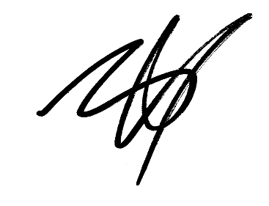
Tunja, Dieciocho (18) de junio de 2021 dos mil veintiuno (2021).

LUÍS FERNANDO ROA HOLGUÍN

SECRETARIO

